Ilustraciones del Artículo:

**Representaciones de los sujetos del Caribe hispano**

**en los museos capitalinos de República Dominicana**

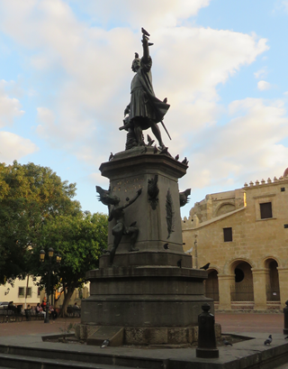

Ilustración 1. Monumento a Colón. Archivo personal.

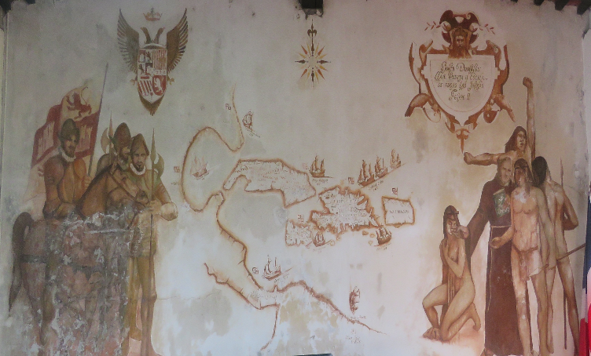

Ilustración 2. Mural. Archivo personal.

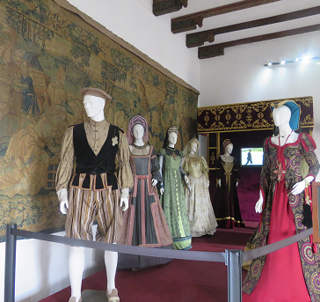 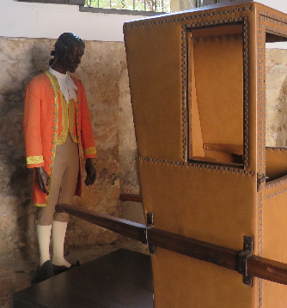

Ilustración 3. Cuerpos. Archivo personal

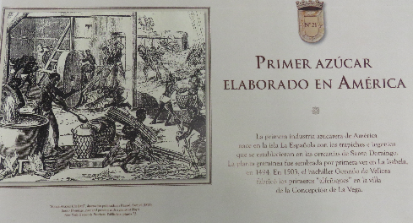

Ilustración 4. Primer Azúcar elaborado en América. Archivo Personal.

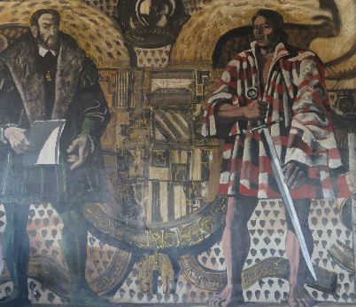

Ilustración 5. Archivo personal.